chanpass_1.1说明文档

# 使用流程

## 使用前准备

* 1. 文件准备

chanpass_1.1、CSV文件

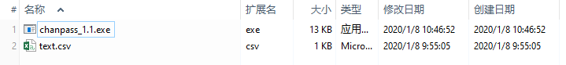

* 1. 账号准备

PVWA服务器IP

登录PVWA 的账户及其密码

* 1. CSV文件说明

每列顺序可以调换，但必须有”name”, ”username”, ”AssetName”和 ”password”这四个属性，属性名称不能缺省，并且区分大小写

|  |  |  |  |
| --- | --- | --- | --- |
| name | username | AssetName | password |
| Operating System-UnixSSH-172.17.149.54-user1 | user1 | user1 | 0j8kA_Bc |
| Operating System-UnixSSH-172.17.149.54-user2 | user2 | user2 | 0j8kA_Bc |
| Operating System-UnixSSH-172.17.149.54-user3 | user3 | user3 | 0j8kA_Bc |
| Operating System-UnixSSH-172.17.149.54-user4 | user4 | user4 | 0j8kA_Bc |
| Operating System-UnixSSH-172.17.149.54-user5 | user5 | user5 | 0j8kA_Bc |

上表分别对应PVWA中的名称、用户名、”定义的FC”和指定的密码

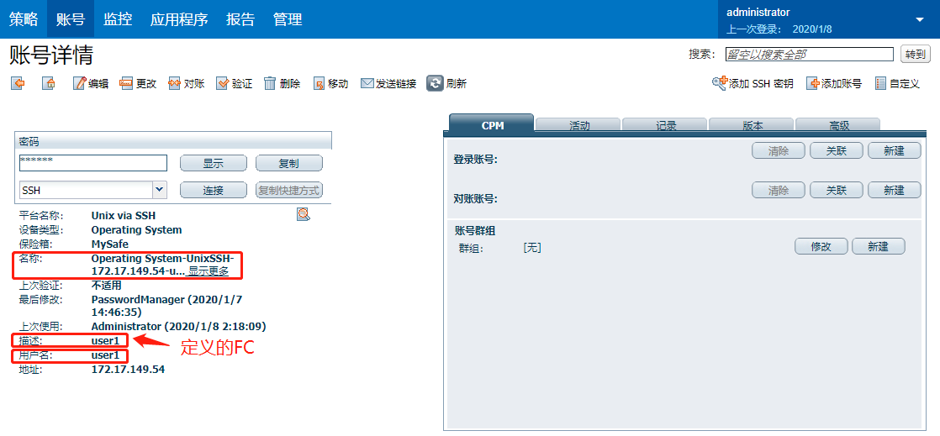

## 运行 chanpass_1.1.exe

* 1. 双击运行chanpass_1.1.exe
  2. 填写IP、账户和密码，点击【OK】

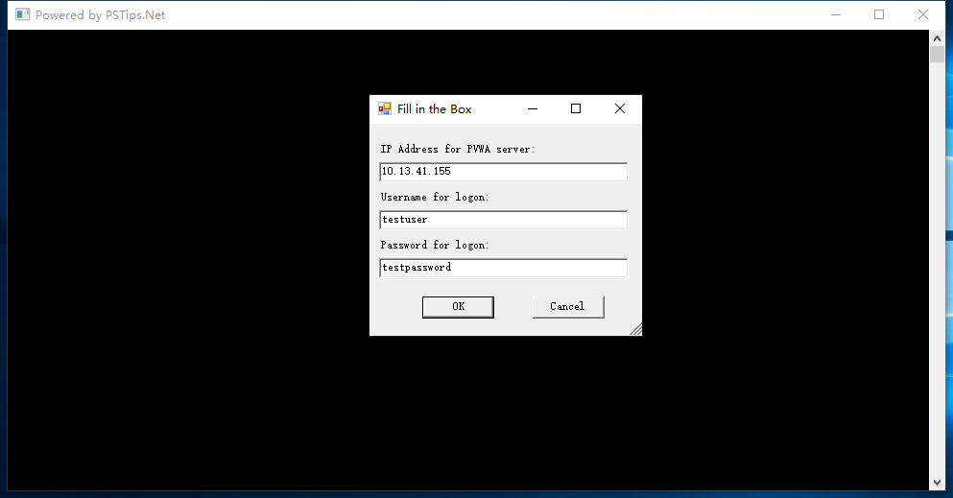

* 1. 测试网络联通性，需等待几秒

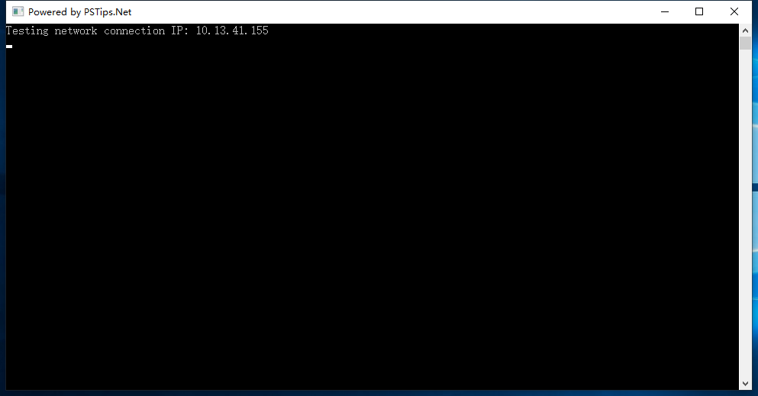

* 1. 选择准备好的CSV文件

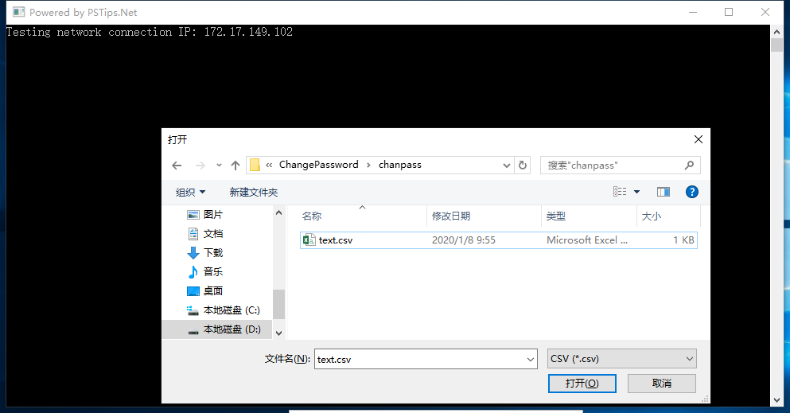

* 1. 进行改密

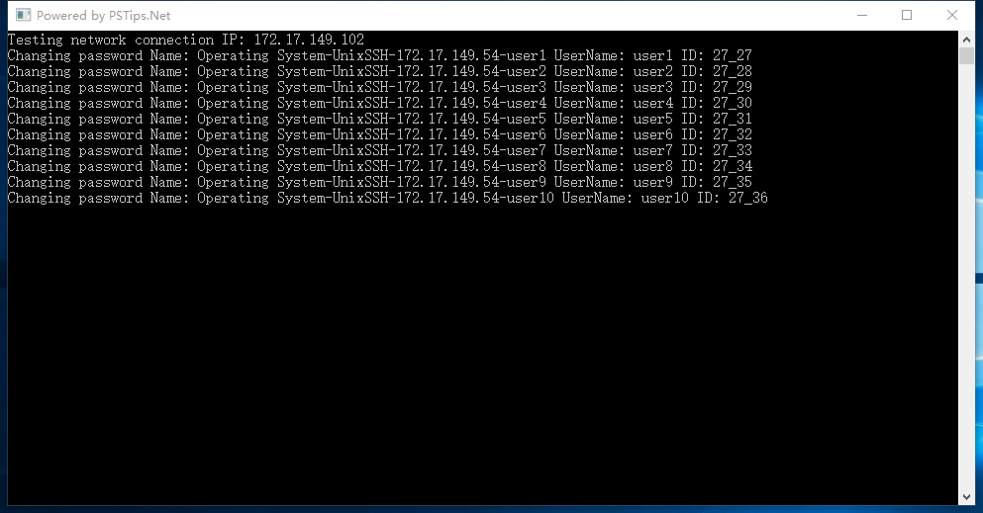

* 1. 全部修改成功则显示

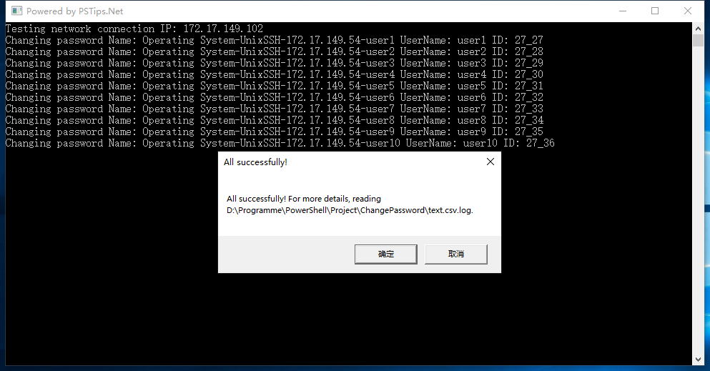

* 1. 日志格式，名称默认[CSV文件名].log，位置默认在CSV文件同级目录

开始改密的时间

====================

Name: [参数] UserName: [参数] ID: [参数]

错误代码

具体错误信息

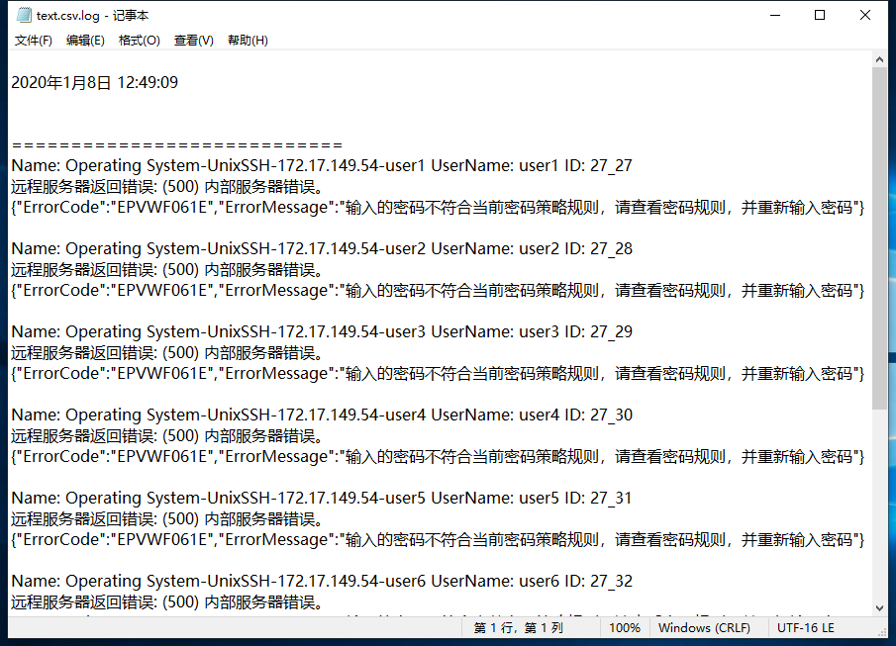

# 相关报错

## 网络不通

现象：如图

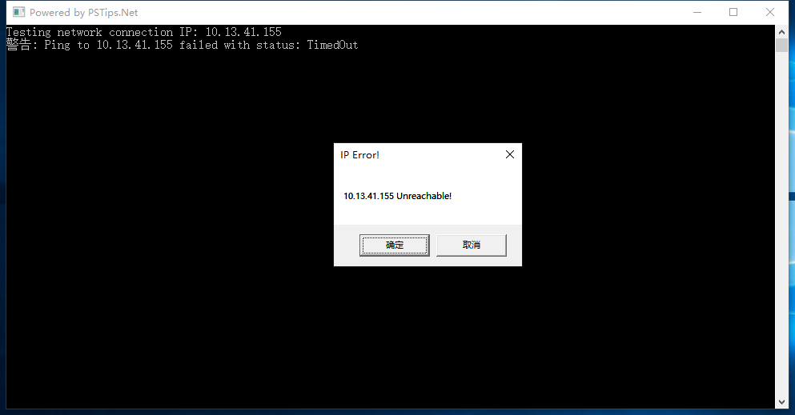

解决：检查IP是否正确，能否访问该IP

## 账户密码错误

现象：

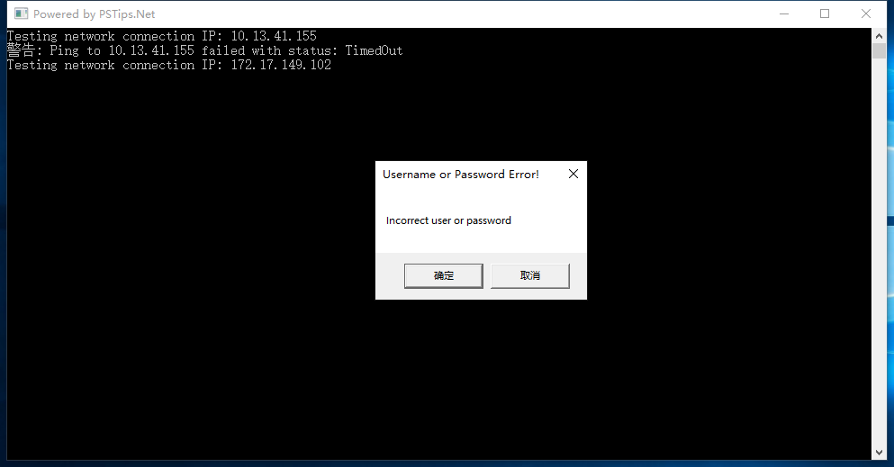

解决：检查账户密码是否正确

## 改密错误

现象：

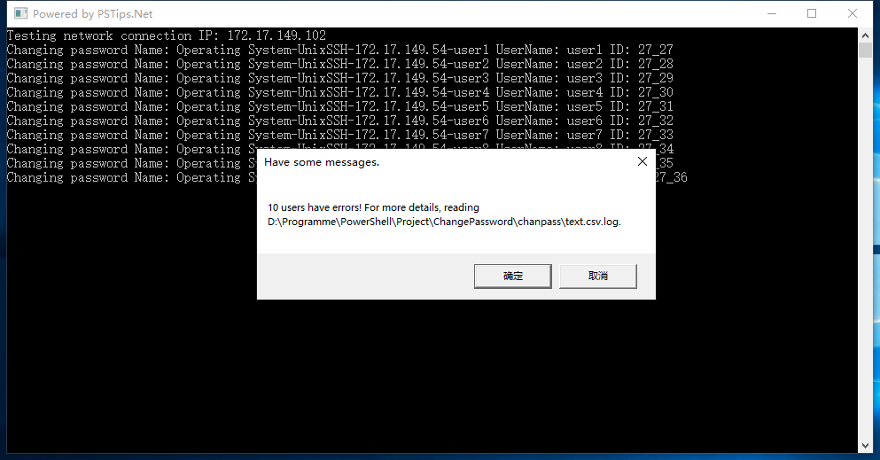

解决：按照弹框中指示的路径，查看日志，默认放在CSV文件同级目录